SLOVO Č

Dopuni riječ

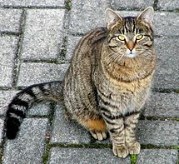 M A __ K A

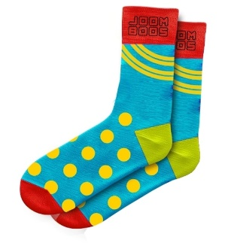 __ A R A P E

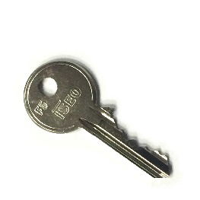 K L J U __

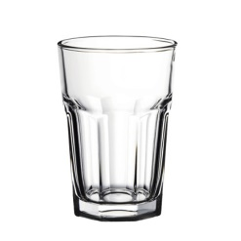 __ A Š A